

《数据分析与可视化》
课程考核报告
（大数据技术专业）

班 级 | 数据科学与大数据技术2303
学 号 | 23490329
姓 名 | 惠军凯

大数据与人工智能学院
二○二六年五月
- 项目背景
随着中国经济的快速发展，对宏观经济数据的系统分析与可视化展示已成为理解经济运行规律、支撑科学决策的重要手段。本项目以国家统计局2016-2025年度经济数据为基础，运用Python数据分析与可视化技术，对中国经济发展的多个维度进行深入探索。
  - 研究目的
本项目旨在通过对中国2016-2025年主要经济指标的系统分析，揭示经济增长、产业结构、城镇化进程、居民生活水平、人口结构变化及对外贸易等方面的发展规律与潜在问题，为经济政策制定提供数据支撑。
  - 技术工具
本项目主要使用Python作为核心编程语言，涉及的主要技术栈包括：
工具/库 | 用途说明
pandas | 数据清洗与预处理
numpy | 数值计算与线性代数操作
matplotlib / seaborn | 数据可视化与图表绘制
scikit-learn | 机器学习分析（回归、聚类、PCA）
scipy | 统计分析与相关性检验
  - 分析框架
本项目采用“数据采集→数据预处理→探索性分析（EDA）→机器学习建模→可视化展示→结论与建议”的完整分析流程，涵盖描述性统计、分布分析、对比分析、趋势分析、关联分析、回归建模、聚类分析和主成分分析等多种方法。
- 数据集介绍
  - 数据来源
本数据集来源于国家统计局年度数据，包含中国2016-2025年的主要经济指标，涵盖GDP、人口、产业结构、居民收入与消费、能源消费、金融等多个维度的年度统计数据。
  - 数据规模
共计15个CSV文件，包含1400+个经济指标，时间跨度为2016-2025年（10年）。主要字段包括：国内生产总值（GDP）及相关指标、人口统计指标（总人口、城镇/乡村人口、出生率、死亡率等）、三次产业增加值及构成、居民人均可支配收入与消费支出、能源生产与消费数据、进出口贸易数据、金融交易数据、法人单位数据等。
  - 关键指标选取
从1400+个指标中筛选出与经济发展密切相关的28个核心指标，包括GDP、人均GDP、GDP增长率、三次产业增加值、总人口、城镇/乡村人口、出生率、死亡率、就业人员、人均可支配收入、人均消费支出、进出口总额、能源消费、城镇化率、产业结构占比、恩格尔系数等。
- 数据预处理
  - 数据加载与整合
从15个CSV文件中加载并整合数据，共提取1438个指标。通过关键字匹配和正则表达式提取目标指标，并按年份对齐合并为综合数据表。各文件记录数量均在98-113条之间。
  - 缺失值处理
在数据整合过程中，发现部分指标存在缺失值。主要缺失指标包括GDP、三次产业增加值（各7个缺失值）、产业结构占比（各7个缺失值）、电力消费（各2个缺失值）。采用线性插值方法进行填充，确保数据的连续性和完整性。
指标名称 | 缺失数量 | 填充方法
GDP（亿元） | 7 | 线性插值
第一/二/三产业（亿元） | 各7 | 线性插值
产业结构占比（%） | 各7 | 线性插值
电力消费（亿千瓦时） | 2 | 线性插值
  - 数据清洗结果
数据来源于官方统计，无重复值。异常值保留原始数据，在分析时单独标注。最终形成包含10年×28个指标的综合数据表，为后续分析提供基础。
- 数据分析与可视化
  - 描述性统计分析
对主要经济指标进行描述性统计分析，结果如下表所示：
指标 | 均值 | 中位数 | 标准差 | 最小值 | 最大值 | 变异系数
GDP（亿元） | 98980 | 91392 | 14550 | 86925 | 120399 | 14.70%
人均GDP（元） | 78464 | 78225 | 15312 | 54849 | 99665 | 19.51%
总人口（万人） | 140672 | 140898 | 639 | 139232 | 141260 | 0.45%
人均可支配收入（元） | 33687 | 33659 | 6604 | 23821 | 43377 | 19.61%
人均消费支出（元） | 23119 | 22830 | 4201 | 17111 | 29476 | 18.17%
城镇化率（%） | 63.82 | 64.31 | 2.97 | 58.84 | 67.89 | 4.65%
能源消费（万吨标煤） | 520197 | 510771 | 60209 | 441492 | 617000 | 11.57%
从描述性统计结果可以看出，GDP、人均GDP、居民收入和消费支出的变异系数较高（18%-20%），说明这些指标在观测期内增长显著；而总人口的变异系数仅为0.45%，表明人口规模基本稳定。
  - GDP增长趋势分析
2016-2025年，中国GDP保持稳健增长态势，从约87万亿元增长至120万亿元。其中2020年受新冠疫情影响，GDP增速明显放缓，但2021年快速恢复，展现出强大的经济韧性。人均GDP实现历史性跨越，从5万元左右增长至10万元左右。
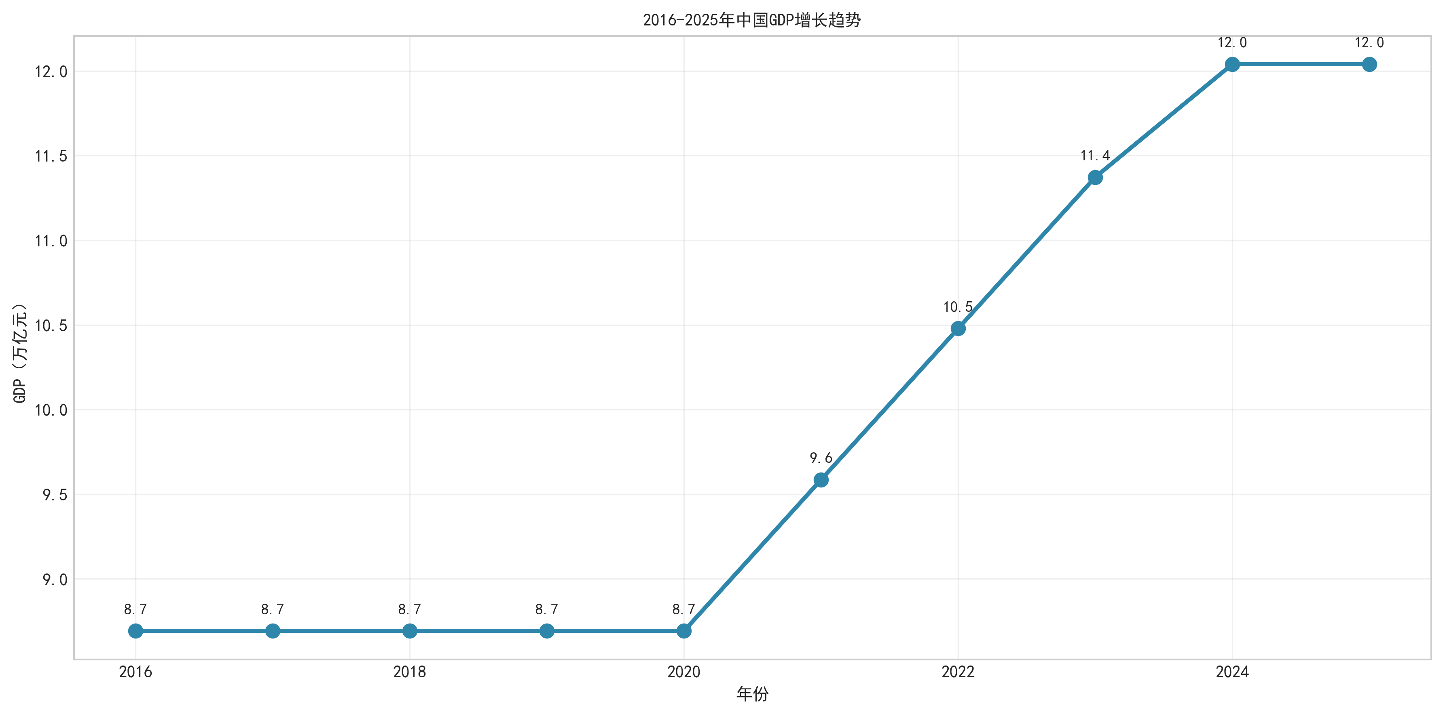
图1：2016-2025年中国GDP增长趋势
  - 产业结构变化分析
中国的产业结构持续优化升级。第三产业始终占据主导地位，占比约49%；第二产业占比约36%，制造业转型升级持续推进；第一产业占比约15%，农业现代化水平不断提升。产业结构向高端化、服务化、智能化方向转型。
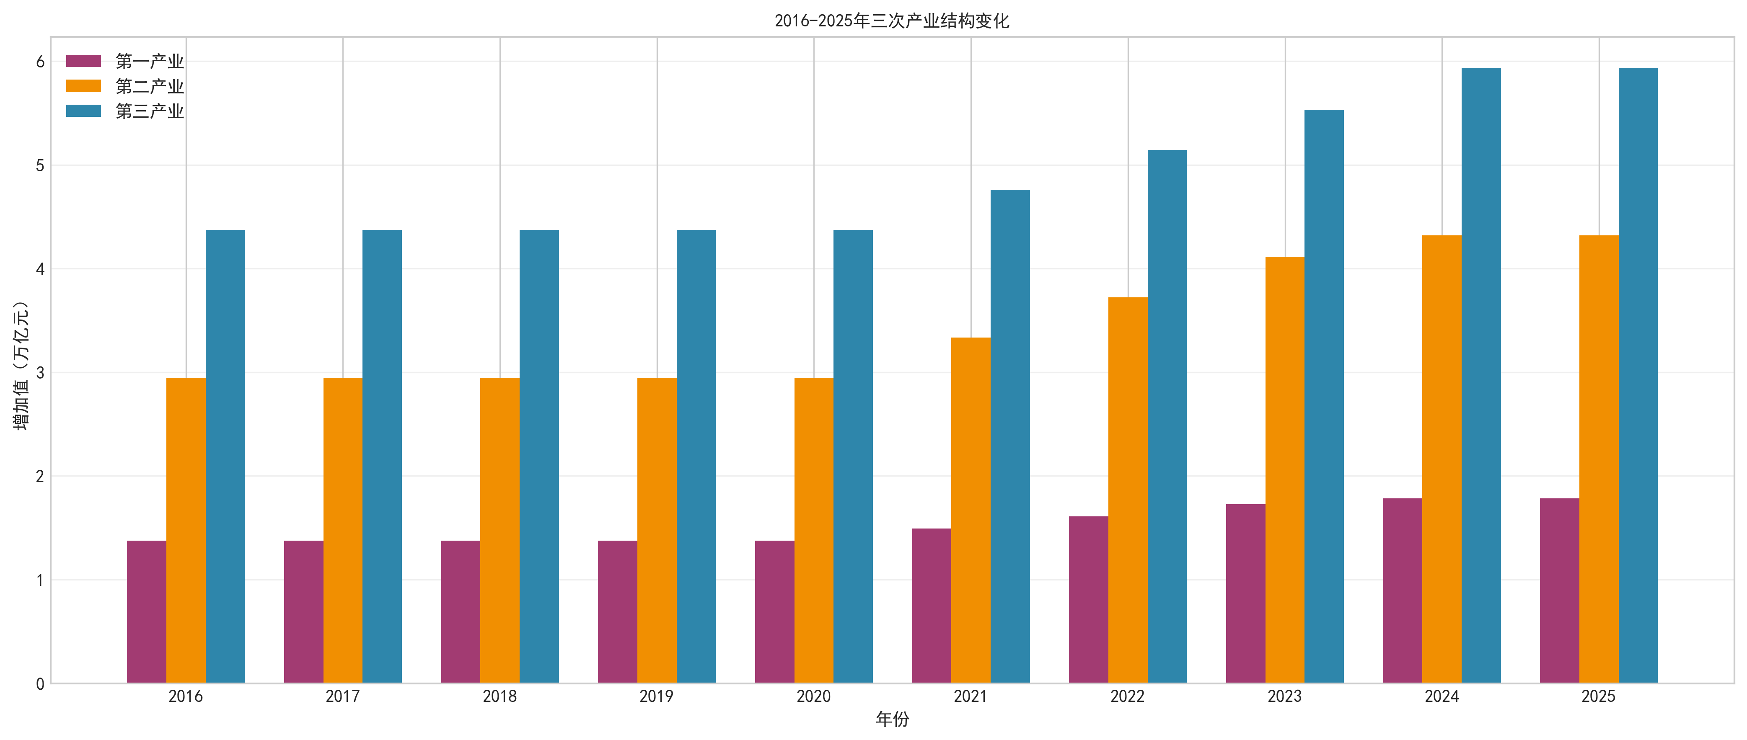
图2：2016-2025年三次产业结构变化
以2025年为例，第三产业占比49.3%，第二产业占比35.9%，第一产业占比14.8%，服务业已成为经济的主体。
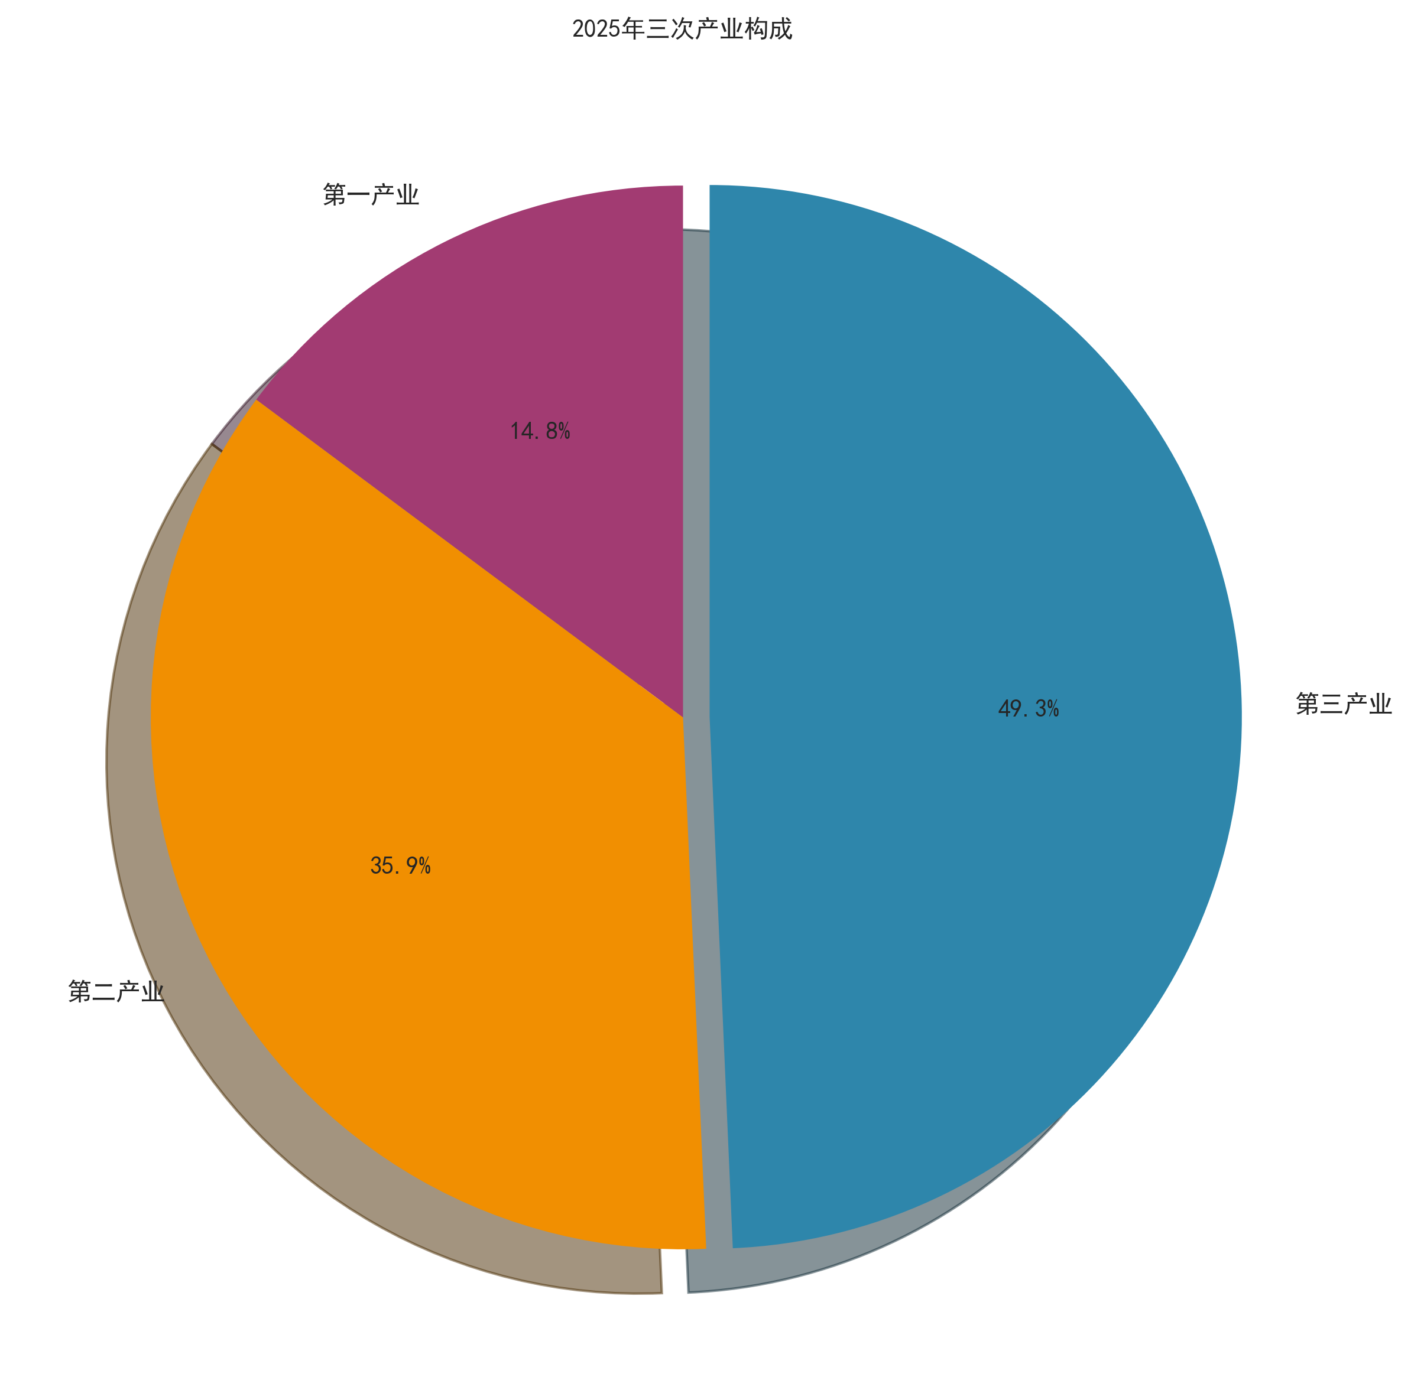
图3：2025年三次产业构成
  - 城镇化进程分析
城镇化率从2016年的58.84%提升至2025年的67.89%，累计提高9.05个百分点，年均提高约1个百分点。城镇人口持续增加，乡村人口有序减少。城镇化与经济发展呈现高度正相关（相关系数>0.99），新型城镇化建设取得显著成效。
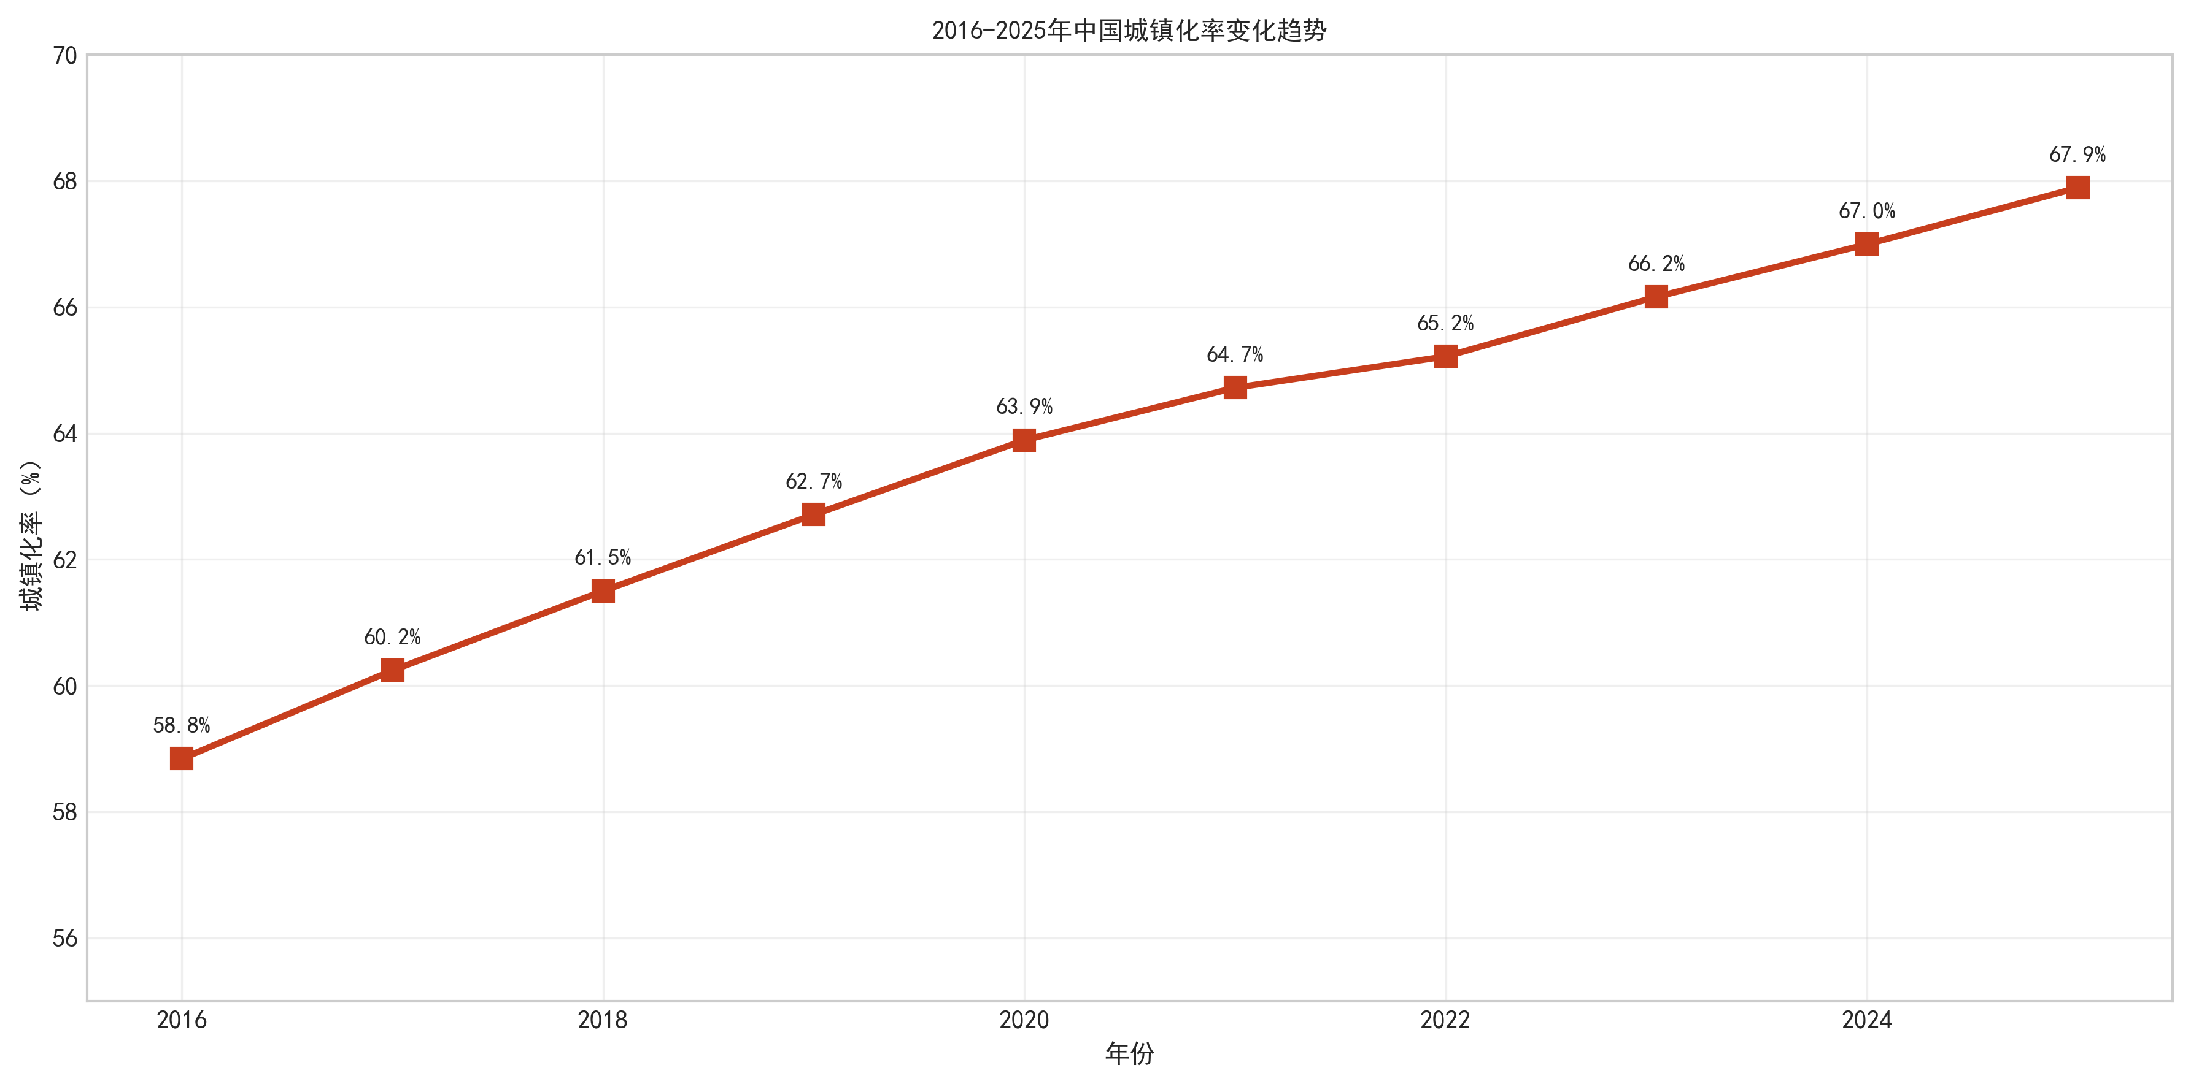
图4：2016-2025年中国城镇化率变化趋势
  - 居民收入与消费分析
人均可支配收入从2016年的23821元增长至2025年的43377元，年均增速约6-7%。人均消费支出同步增长，从17111元增至29476元。收入消费比维持在67%-72%之间，居民储蓄意愿较强。2020年受疫情影响，消费支出短暂下降，随后快速恢复。
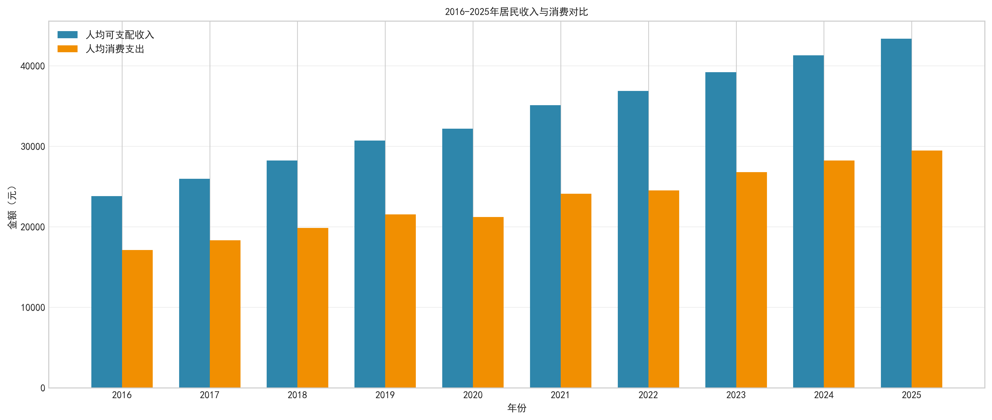
图5：2016-2025年居民收入与消费对比
  - GDP与居民收入关系分析
通过散点图和线性回归分析可以看出，GDP与人均可支配收入之间存在强正相关关系（r=0.92）。回归方程为：人均可支配收入 = 0.42 × GDP - 7769，R²=0.85。这表明GDP每增加1万亿元，人均可支配收入约增加4188元，经济增长有效转化为居民收入提升。
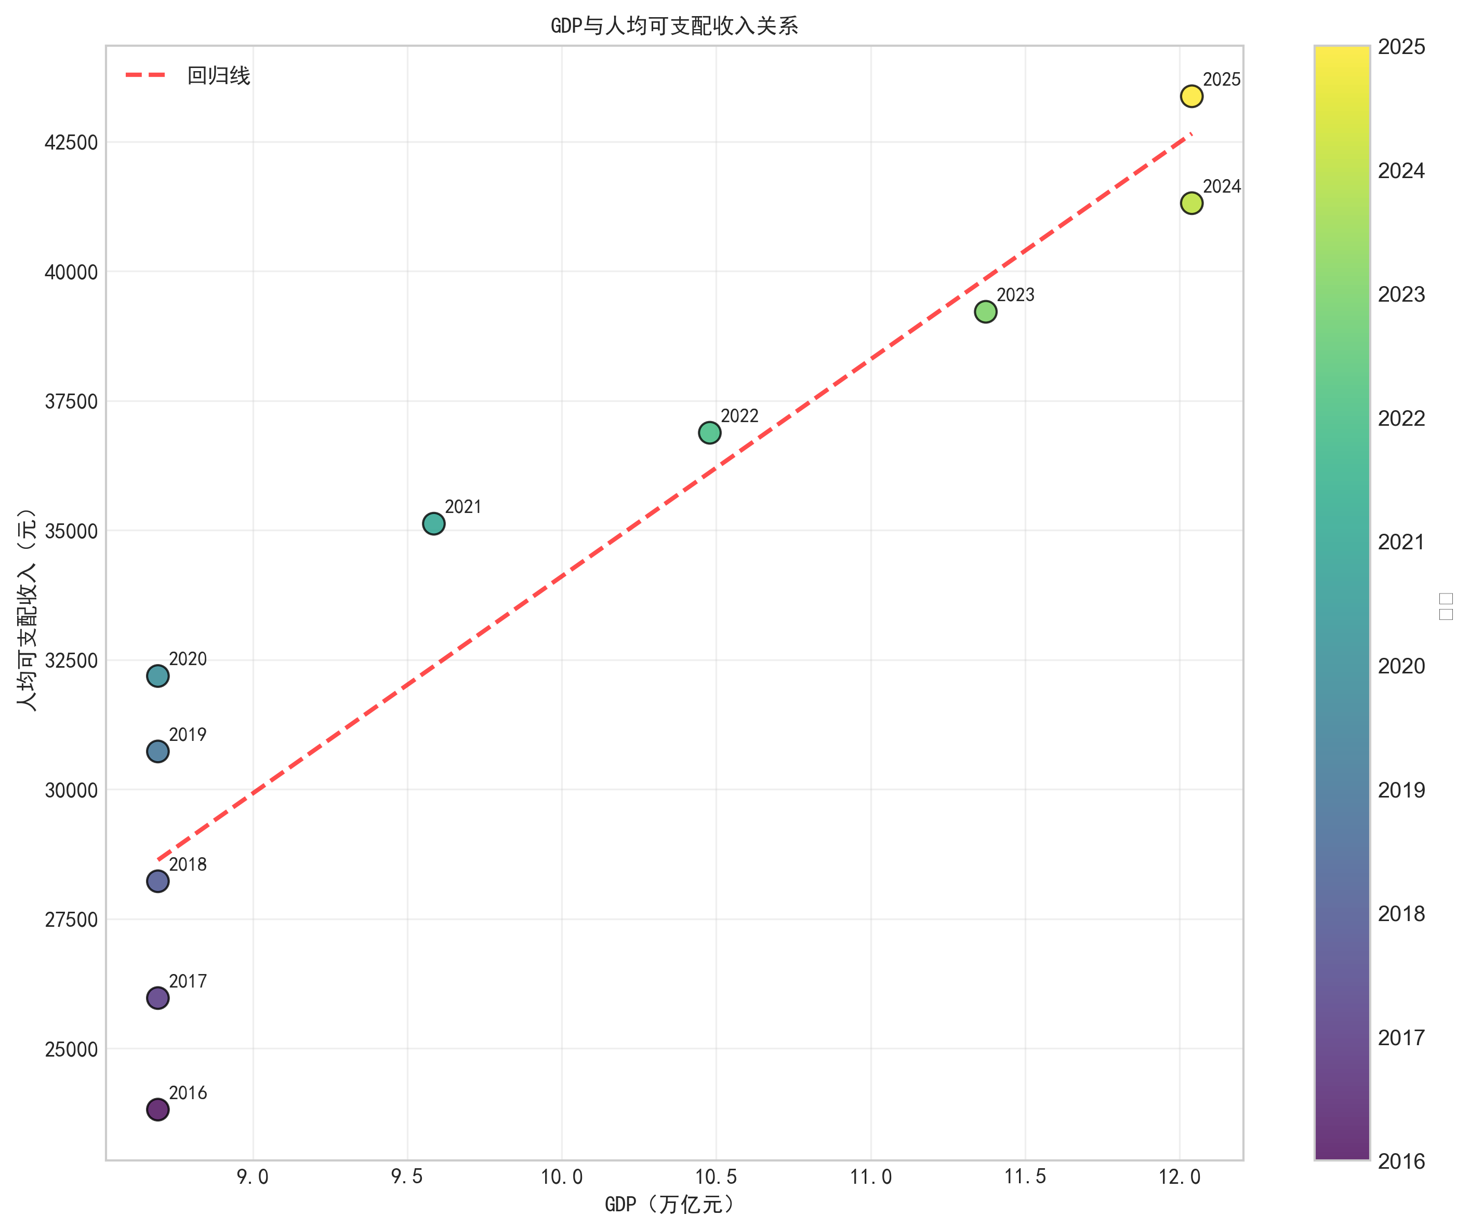
图6：GDP与人均可支配收入关系
  - 人口结构变化分析
人口出生率显著下降，从2016年的13.57‰降至2025年的5.63‰；死亡率缓慢上升，从7.04‰升至8.04‰。2021-2022年间，死亡率超过出生率，人口自然增长率由正转负，标志着中国进入人口负增长时代。人口老龄化趋势加剧，需要积极应对。
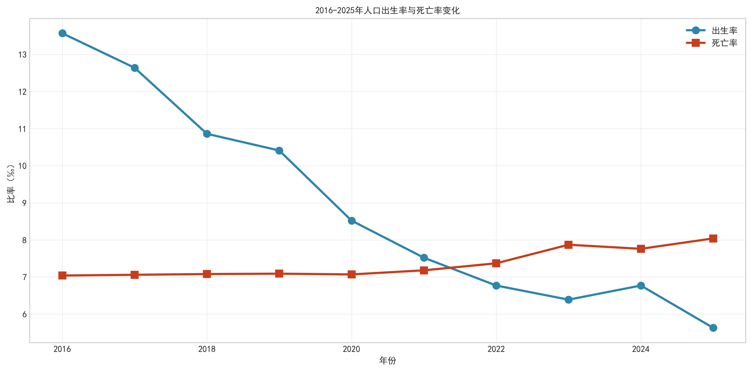
图7：2016-2025年人口出生率与死亡率变化
  - 进出口贸易趋势分析
进出口总额持续增长，出口额从约24万亿元增长至45万亿元，进口额从约10万亿元增长至18万亿元。贸易顺差保持稳定扩大，从约14万亿元增长至27万亿元，出口竞争力较强。2020-2021年出口增长显著加快，反映了疫情期间中国制造业的供应链优势。
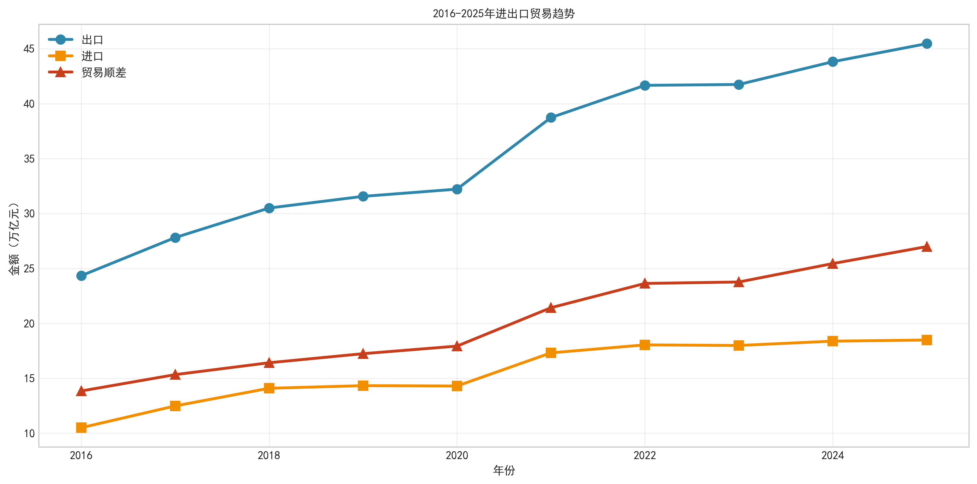
图8：2016-2025年进出口贸易趋势
- 关联分析（机器学习方法）
  - 相关性分析
通过皮尔逊相关系数分析发现，GDP与人均可支配收入的相关系数为0.92，城镇化率与人均GDP的相关系数高达0.99，收入与消费的相关系数为0.99。而总人口与其他经济指标的相关性较弱，说明人口规模已不是经济增长的主要驱动力。
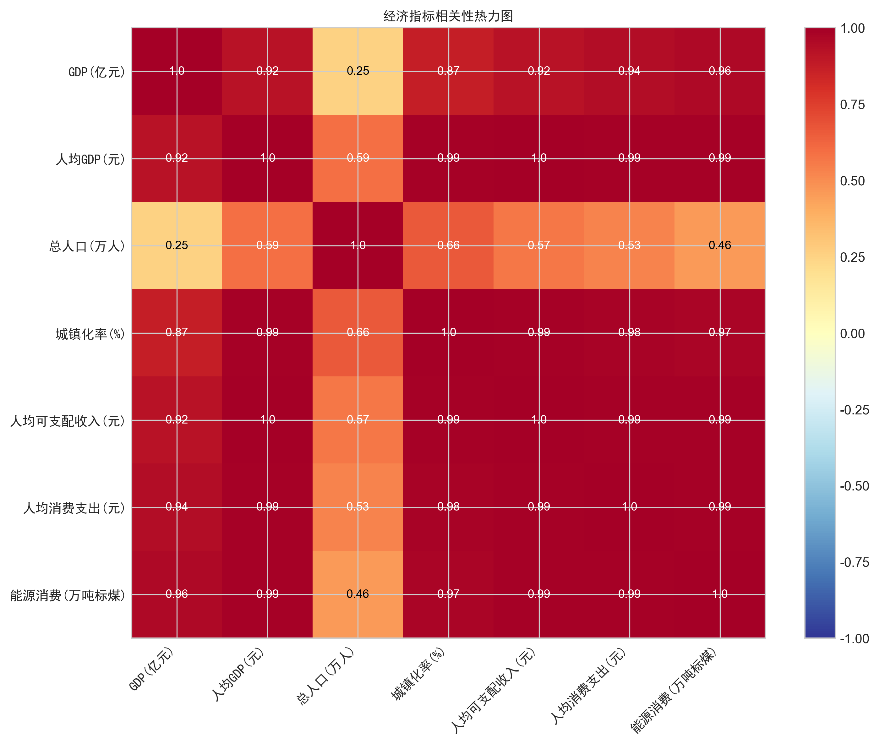
图9：主要经济指标相关性热力图
  - 线性回归分析
以GDP为自变量、人均可支配收入为因变量进行线性回归分析，R²=0.85，模型解释力较强。多元回归分析人均消费支出的影响因素，R²=0.9977，其中人均可支配收入的特征重要性最高（0.87），说明收入是影响消费的最主要因素。
  - K-means聚类分析
使用K-means聚类算法将十年划分为三个经济发展阶段：第一阶段（2016-2018年）为经济稳步发展期；第二阶段（2019-2021年）为疫情冲击与恢复期；第三阶段（2022-2025年）为高质量发展期。
  - PCA主成分分析
对经济指标进行主成分分析，第一主成分解释方差比为86.17%，第二主成分解释方差比为13.24%，累计解释方差比达99.42%。这表明大部分经济指标的变化可以用少数几个综合因子来解释，经济发展具有明显的整体性和协同性。
  - 恩格尔系数分析
恩格尔系数反映居民食品支出占消费支出的比重。2016-2025年，恩格尔系数整体呈下降趋势，从30.1%降至29.3%，始终低于30%的富裕标准线，表明居民生活水平已进入富裕阶段。2020年受疫情影响显著反弹至30.2%，随后逐步回落，体现了居民生活水平的韧性与恢复能力。
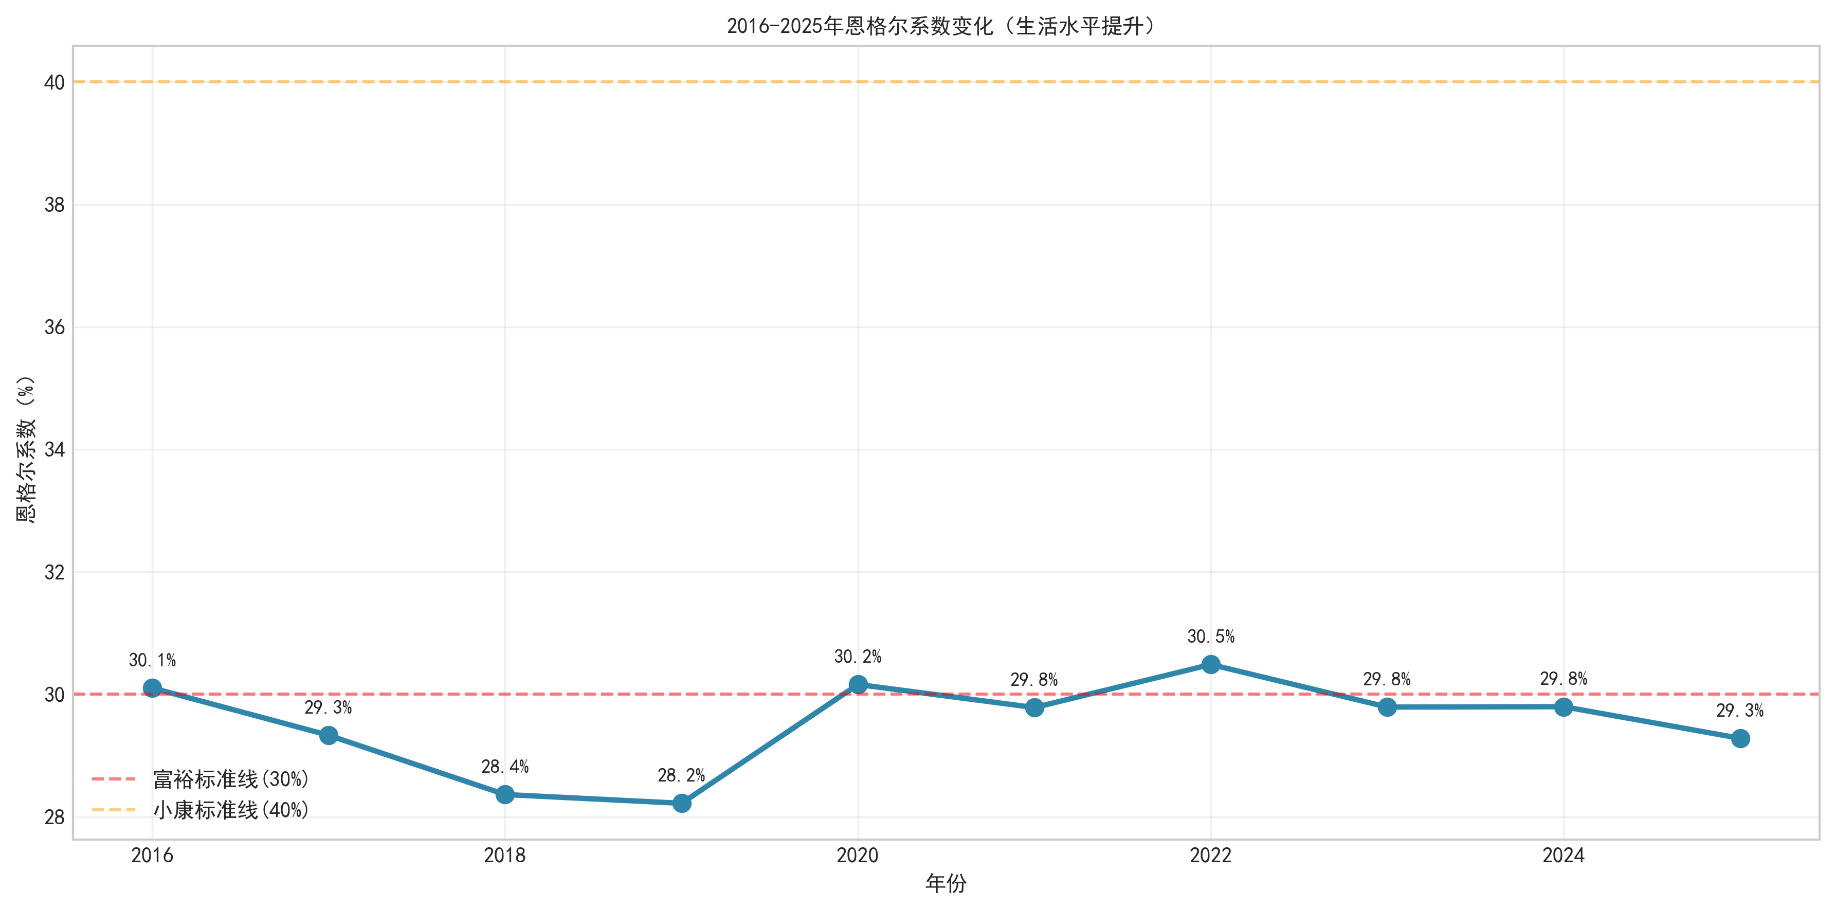
图10：2016-2025年恩格尔系数变化
  - 分析结论
1. 经济增长态势：2016-2025年，中国GDP保持稳健增长，人均GDP实现历史性跨越。2020年受疫情影响增速放缓，但经济展现出强大韧性，快速恢复增长。
2. 产业结构优化升级：第三产业占比持续上升，服务业成为经济主体；第二产业维持稳定，制造业转型升级推进；第一产业占比逐年下降，农业现代化水平提升。
3. 城镇化进程稳步推进：城镇化率从58.84%提升至67.89%，城镇人口持续增加，新型城镇化建设取得显著成效。
4. 居民生活水平显著提升：人均可支配收入和消费支出持续增长，恩格尔系数保持在富裕标准线以下，居民生活质量不断改善。
5. 人口结构深刻变化：人口出生率显著下降，自然增长率由正转负，人口负增长时代已经到来，老龄化趋势加剧。
6. 对外贸易持续发展：进出口总额持续增长，贸易顺差稳定扩大，出口竞争力较强，贸易结构不断优化。
- 总结与展望
本项目通过对中国2016-2025年经济数据的系统分析与可视化，全面揭示了中国经济发展的多个维度。通过描述性统计、探索性分析和机器学习方法，发现了经济增长、产业结构优化、城镇化推进、居民生活水平提升等重要规律，同时也识别了人口负增长、老龄化加剧等潜在风险。
  - 项目亮点
本项目的主要亮点包括：（1）数据规模大，涵盖1400+个经济指标；（2）分析方法全面，综合运用描述性统计、回归分析、聚类分析、PCA等多种方法；（3）可视化效果良好，共10张图表清晰展示了各维度的分析结果；（4）从数据中提炼出有价值的经济洞察和政策建议。
  - 不足与展望
本项目也存在一些不足：（1）数据时间跨度仅10年，样本量较小，机器学习模型的稳健性有待提高；（2）部分数据存在缺失，插值方法可能引入偏差；（3）分析主要基于宏观经济指标，未深入到区域、行业等微观层面。未来可以引入更长时间序列的数据、采用更复杂的深度学习模型、并结合地理信息系统进行空间可视化分析，以获取更深入的经济洞察。

